《软件工程》实验报告

年级、专业、班级 |  | 2021级计算机专业05班 |  |  | 姓名 | 张梓健
实验题目 | 基于UML的动态建模实验
实验时间 | 2023.10.28 |  | 实验地点 | DS3 401
实验成绩 |  |  | 实验性质 | □验证性 ■设计性 □综合性
教师评价：
算法/实验过程正确； 源程序/实验内容提交； 程序结构/实验步骤合理；
实验结果正确； 语法、语义正确； 报告规范；
其他：
评价教师签名：
一、实验目的
1、加深对面向对象方法和UML的理解；
2、培养学生基于面向对象思想分析问题的能力；
3、熟悉Powerdesigner中用时序图和状态图建模的基本操作。
二、实验项目内容
1、练习并掌握PowerDesigner中状态图和时序图建模的基本方法、流程。
2、依据“医院病房管理系统”（附后）中给定的需求，绘制系统所需的用例图、类图所选定的3个（以上）用例进行分析，为每个用例构建一个时序图。具体要求如下：
（1） 基于上一步构建的时序图，发现用例中每个分析类的职责，并对实验一步骤所获分析类图进行完善，补充缺失的方法和属性等；
（2） 分析类“床位”、“病人账户”的状态及变化过程，画出对应的状态图。

附：医院病房管理系统需求
病人住院前，先办理入院手续，如果病人有医疗卡，则表明其在系统中已经存有相关信息，继续为其分配床位、主治医生，并收取住院押金。如果病人没有医疗卡，则需要先建立病人档案，再进行上述操作。
病人住院过程中，主治医师会每天查房，记录病情到病历中，并根据病人每日情况，开出医嘱或化验单。护士站根据该站所有病人的医嘱生成领药单，药房每天根据该领药单进行配药、送药，并记录药品分发情况。如果医嘱中涉及辅助治疗，由护士站负责执行，并记录治疗执行情况。病人凭医生出具的化验单进行各类化验检查，医生将化验结果记录到病人病历中。
医院财务部门每天需统计病人当日的消费情况，并从总账中进行扣费，如果余额小于指定值，则通过主治医生向病人催缴。
病人如果想出院，首先需要征得主治医生的同意，开具出院小结，凭该小结完成出院前的所有结算工作，病人相关的病历归档后才能出院。

三、实验过程或算法（源程序）
1.绘制时序图

（1）阅读指导书和观看教学视频，学习了解时序图概念和画法。

（2）根据实验一画的用例图，选择用例绘制时序图，一共绘制了办理入院手续，化验检查，开药，查房4个时序图。

（3）检查模型正确性。

2.修改类图

（1）根据上一步所画的时序图，修改实验一画的类图，增加了化验检查系统，几个方法，还有一个联系。

3.绘制状态图

（1）阅读指导书和观看教学视频，学习了解状态图概念和画法。

（2）分析类“床位”、“病人账户”的状态及变化过程，分别绘制状态图。

（3）检查模型正确性，根据提示信息进一步修改状态图。

四、实验结果及分析和（或）源程序调试过程
1.绘制时序图
结果：
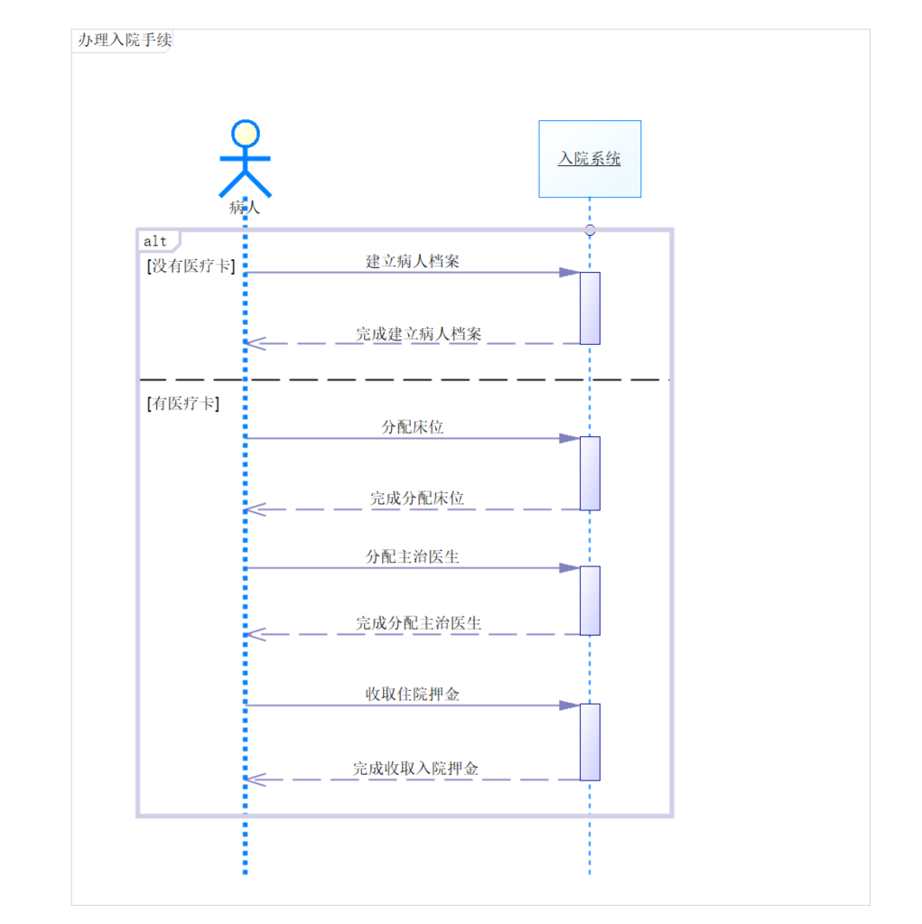
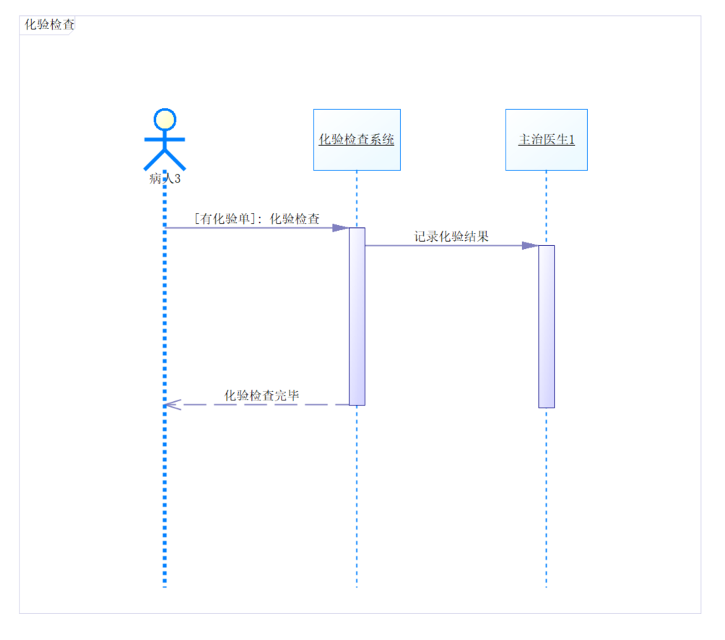
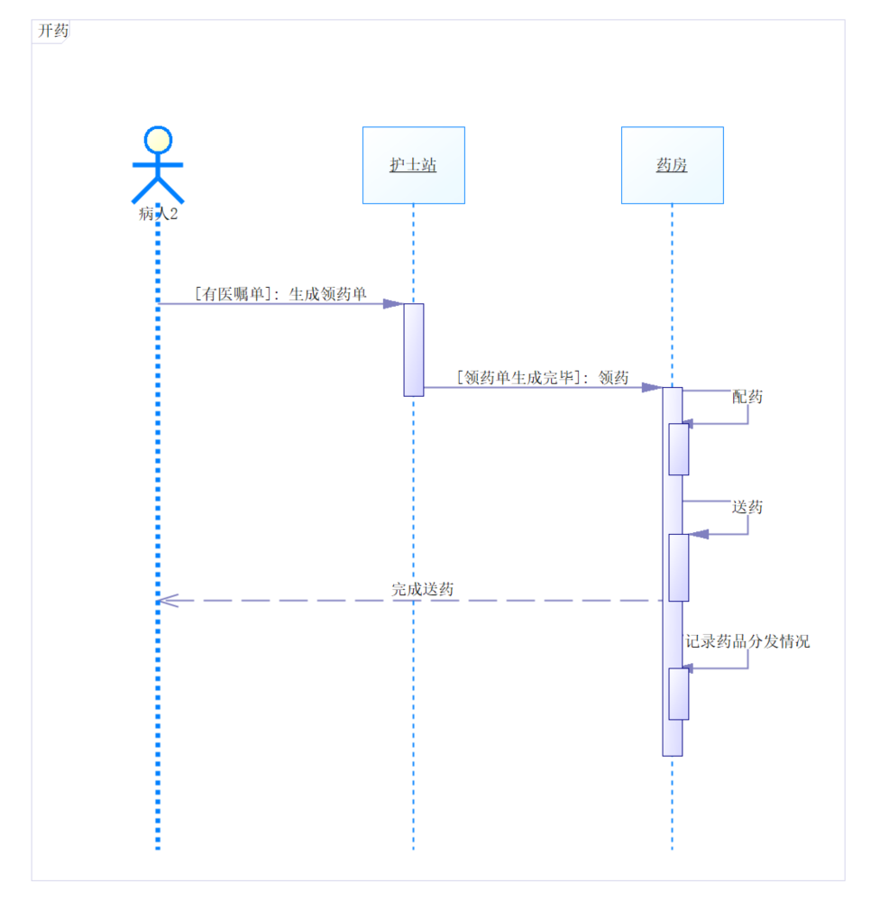
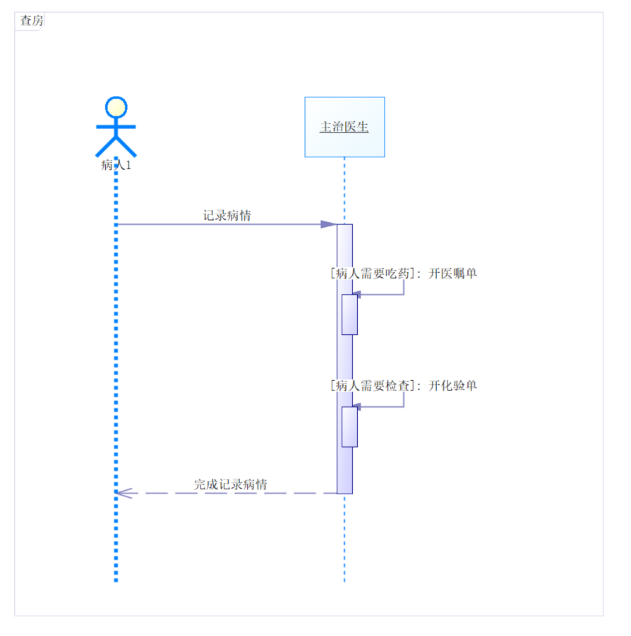
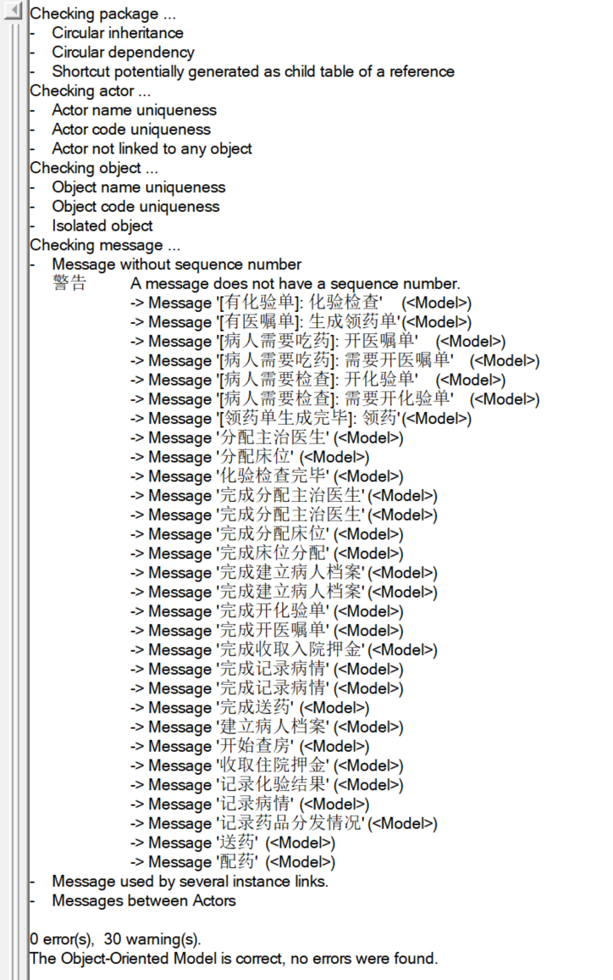

分析：
一开始画时序图时对于参与者和对象的确定一直犹豫不绝，画了几版总感觉哪里怪怪的，再去看了些时序图的例子，感觉有点悟道了，推翻之前的重新开始画，不过最后对于一些消息的传递还是有些纠结。

2.修改类图
结果：
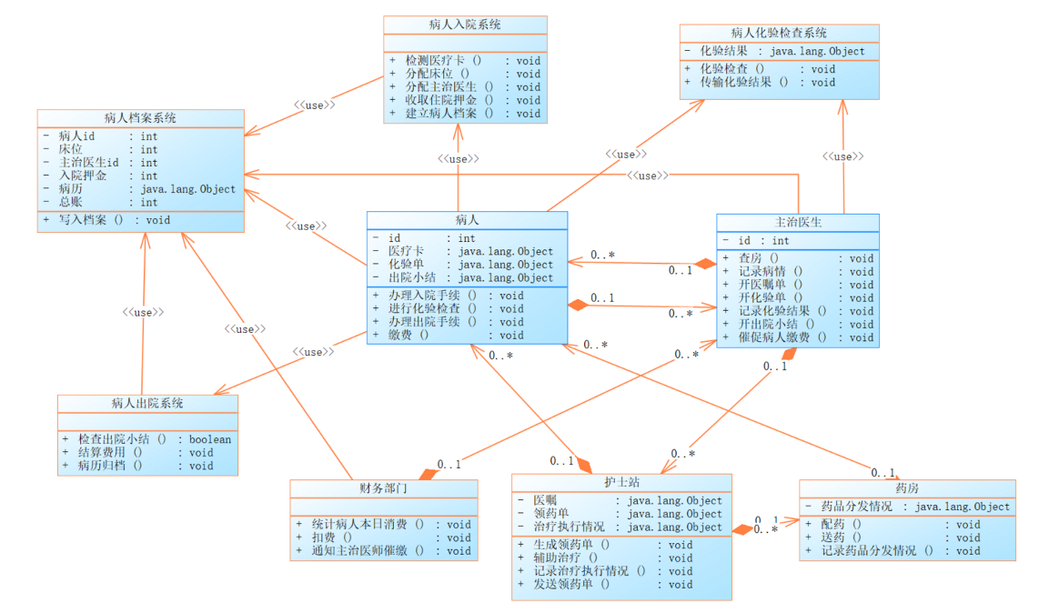

分析：
在画完时序图之后，确实发现实验一画的类图里少了些东西，加了个病人化验检查系统，护士站和药房分别增加了发送领药单和送药的方法，药房和病人之间增加了联系。

3.绘制状态图

结果：

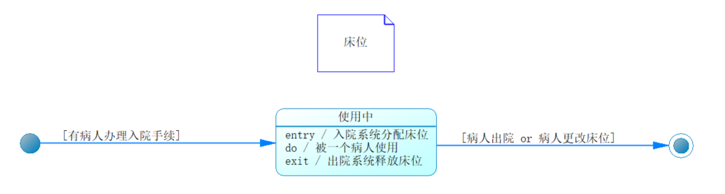

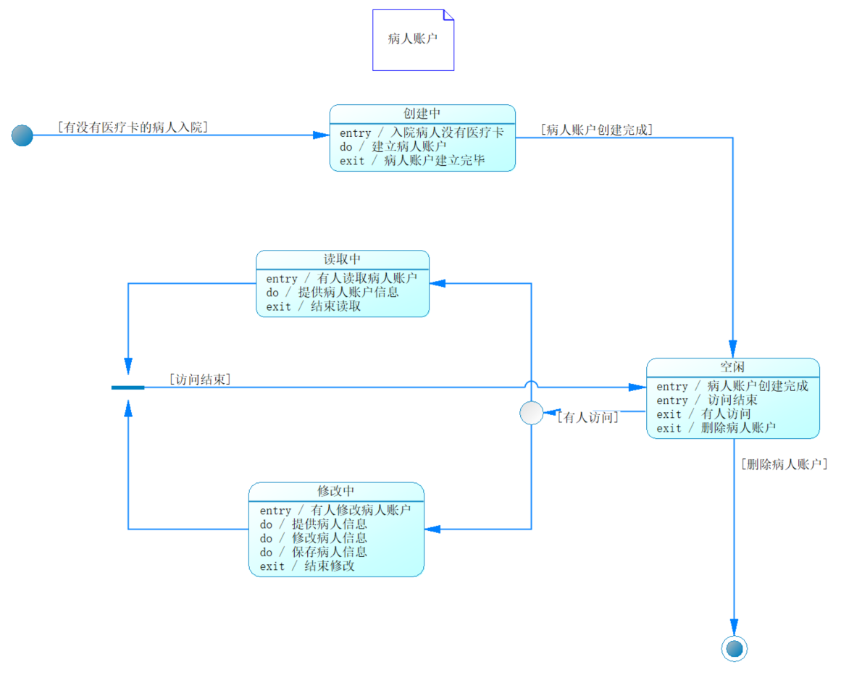

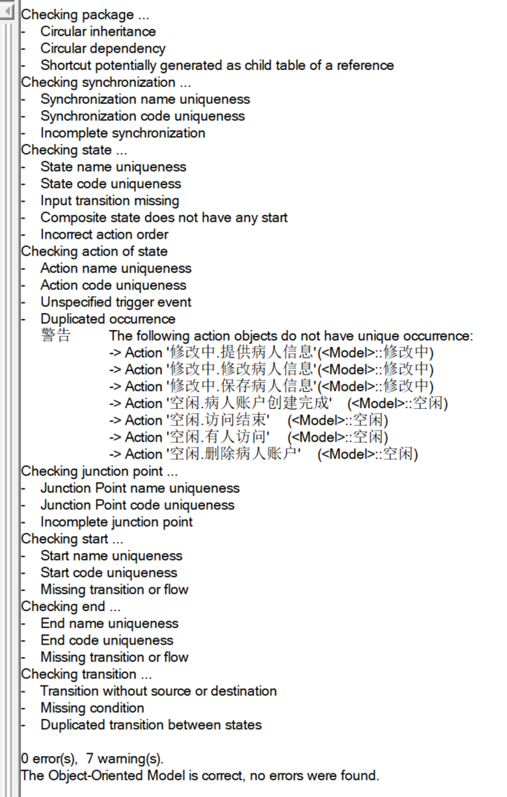

分析：
绘制状态图主要是分析事物经历各种动作处于的不同状态，并确定每个状态的进入动作，结束动作。绘制过程中用到了教学视频里提到的多状态转移操作，感觉确实挺好用的，而且都不用保证并发了，病人账户被访问后要么跳到读取中，要么跳到修改中，只有读取完或者修改完才会返回空闲态，才能被其他人访问。最后使用模型检查工具，提示我读取中和访问中缺少了条件，检查发现确实疏漏了，补上。

